1. **Что такое User Flow?**

User flow (диаграмма пользовательского пути) — это наглядное пред-ставление последовательности действий, которые выполняет пользователь для достижения значимой для себя цели при использовании продукта. Простыми словами, это диаграммы, отображающие полный путь, по которому движется пользователь при использовании продукта. Отображает каждый шаг, который делает пользователь — от точки входа (начало) до финального взаимодействия (значимая цель достигнута, ценность получена).

В основе сценария User flow лежит порядок действий, которые должен выполнить пользователь. Может охватывать как какую-то отдельную функ-цию, так и весь продукт.

1. **Для чего применяется User Flow?**

User Flow применяется для визуализации пути пользователя через процесс или систему, чтобы дизайнеры и разработчики могли лучше понять, как пользователи взаимодействуют с продуктом, выявить проблемные моменты и улучшить пользовательский опыт.

1. **Как составить User Flow?**

Общий план составление User flow:

1. Описать пользователь. Контекст, цели и ожидания, триггеры, мотиваторы для продолжения движения по продукту.
2. Выбрать цель, которую хочет достигнуть пользователь. Можно описывать конкретный функционал, а можно весь путь взаимодействия пользователя с продуктом.
3. Назвать User flow, чтобы было понятно, в чём его суть. Например, оформление заказа.
4. Описать весь ожидаемый ход действий пользователя для достижения цели. Движение проектируется только в одном направлении от точки А (начало) до точки В (цель). (A-начало) → (1) → (2) → (3) → (B-цель), а 1→2→3 — это шаги, которые требуется выполнить, чтобы достичь цели. Этот сценарий должен быть максимально ясным и понятным, чтобы продемонстрировать полную картину взаимодействия пользователя с продуктом.
5. Визуализировать блок за блоком для каждого шага. Следует показать весь путь пользователя в мельчайших деталях: все его действия (нажатие, скролл, открытие), взаимодействие с элементами и так далее. Основные блоки, характерные для классических блок-схем, можно смешивать с экранами интерфейса.
6. Проверить достижение цели пользователя.
7. **Какие основные блоки используются при составлении User Flow?**

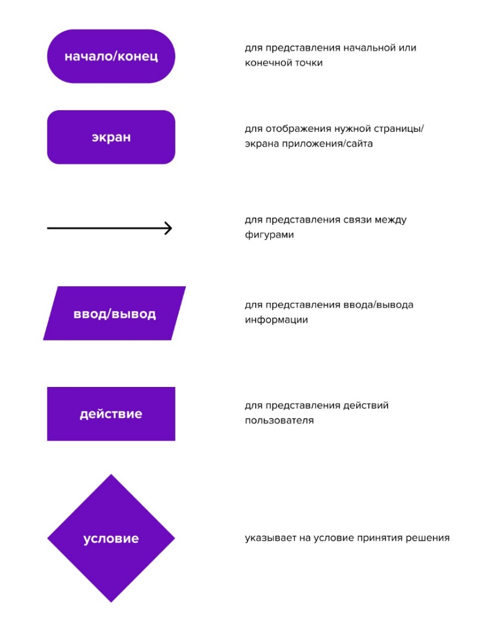

Рисунок 1 – Основные блоки User flow

1. **Что такое композиция?**

Композиция — это схема построения графического произведения, например, сайта, мобильного или десктопного приложения, при котором до-стигается такое положения объектов и элементов, когда все они гармоничны друг с другом и своим окружением. Это взаимодействие элементов интерфей-са для передачи смысла этого самого интерфейса с целью дать пользователю возможность легко понять, как с его помощью он может удовлетворить свои требования.

1. **Какие существуют основные законы композиции?**

Существует три главных закона: единство, со-подчинение и равновесие.

1. **Назовите основные элементы композиции.**

Точка, линия, расположение, форма

1. **Назовите принципы гештальта.**

Гештальт — это совокупность принципов визуального восприятия, разработанная немецкими психологами в 1920-е годы. Эти принципы постро-ены на теории о том, что «целое воспринимается больше суммы составляю-щих его частей». Принципы гештальта пытаются описать то, как люди вос-принимают визуальные элементы в разных условиях.

**Принципы гештальта:**

1. Принцип близости.
2. Принцип общей области (взаимосвязи).
3. Принцип сходства.
4. Принцип завершённости.
5. Принцип симметрии и асимметрии.
6. Принцип непрерывности.
7. Принцип общего направления (общей судьбы).
8. Принцип соотношения фигуры и фона